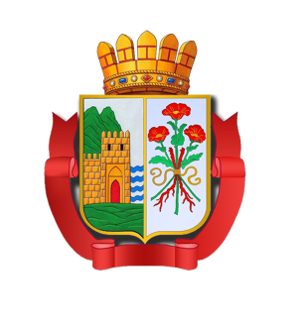

Республика Дагестан

Администрация городского округа «город Дербент»

Муниципальное казенное учреждение

«ДЕРБЕНТСКОЕ ГОРОДСКОЕ УПРАВЛЕНИЕ ОБРАЗОВАНИЯ»
368600, г.Дербент, ул. 3 Интернационала, 6;тел: (8240) 4-64-30; факс: 4-90-89;e-mail:derbent-guo@mail.ru

«__»___________ 2020 года №________

Руководителям образовательных организаций

Городское управление образования сообщает, что во исполнение распоряжения Правительства Республики Дагестан от 5 июля 2019 г. № 185-р в рамках регионального проекта «Цифровая образовательная среда» национального проекта «Образование» в Республике Дагестан в период 2020-2021 гг. запланировано внедрение целевой модели цифровой образовательной среды в общеобразовательных организациях в соответствии с Методическими рекомендациями, утвержденными Министерством просвещения Российской Федерации, от 17.12.2019 г. № Р-135.
Приказом Министерства образования и науки Республики Дагестан от 1 октября 2019 г. №1890-11/19 «О внедрении целевой модели цифровой образовательной среды в общеобразовательных организациях и профессиональных образовательных организациях Республики Дагестан» утвержден перечень общеобразовательных и профессиональных образовательных организаций, в которых будет произведено обновление материально-технической базы и поставлено высокотехнологическое оборудование для внедрения целевой модели цифровой образовательной среды.
Вместе с тем сообщаем, что в целях повышения уровня узнаваемости, популяризации среди населения национального проекта «Образование» необходимо разместить логотип нацпроекта на наружной вывеске входной группы здания образовательной организации согласно приложения до 1 сентября 2020 года.
Приложение: в электронном виде.
Начальник МКУ ДГУО Г.Г.Самедова

Исп.Сеидова А.З
Тел. 89285646004

